Tschabalala Self – Inside Out  25. Februar – 18. Juni 2023, Kunstmuseum St.Gallen  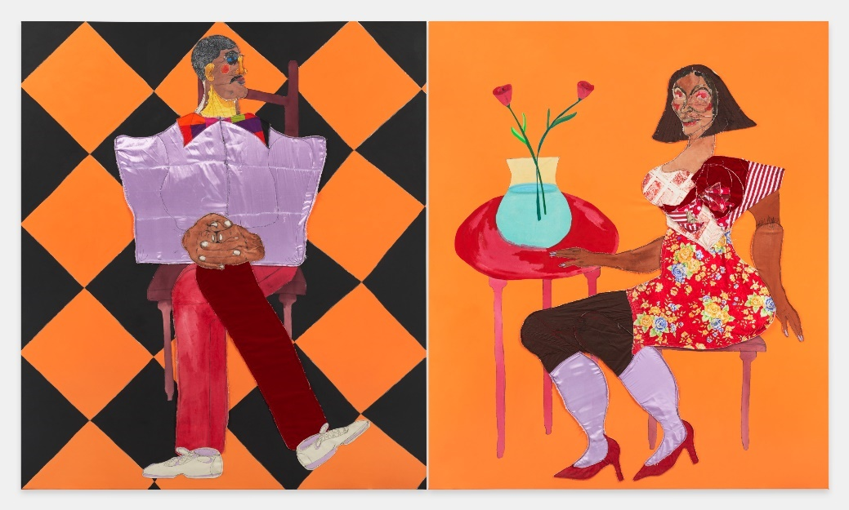  Tschabalala Self, Morning, 2022, Privatsammlung. Courtesy die Künstlerin, Pilar Corrias, London, und Galerie Eva Presenhuber  Das Kunstmuseum St.Gallen freut sich, in Zusammenarbeit mit Le Consortium, Dijon die erste, institutionelle Einzelausstellung von Tschabalala Self (*1990 Harlem, New York) in Europa zu präsentieren. Das Werk der amerikanischen Künstlerin hat dank seiner einmaligen visuellen Präsenz in den letzten Jahren international grosse Beachtung erfahren.  Tschabalala Self befasst sich intensiv mit der Malerei als Medium. In diesem bearbeitet sie die Bildfläche mit verschiedenen Farben sowie mit Stoff und Faden. Ihre einzigartige Technik beinhaltet sowohl selbst eingefärbte als auch gefundene Textilien. Mit diesen gestaltet sie Figuren, die keine Individuen abbilden, sondern Avatare zur Schau stellen. Die Künstlerin schöpft aus ihren persönlichen Erfahrungen als Schwarze Frau in Amerika. In diesem Kontext inszeniert sie gemalte Körper, die innerhalb von imaginierten Umgebungen oft überhöht und isoliert gezeigt werden.  Ihre Einzelausstellung im Kunstmuseum St.Gallen versammelt die bisher grösste und vielfältigste Präsentation dieses facettenreichen Oeuvres. Ausgestellt werden neunzehn Gemälde auf Leinwand, die die künstlerische Entwicklung von Tschabalala Self exemplarisch darlegen, neben neuen Skulpturen, die ihre Malerei in die dritte Dimension überführen und dabei das Spiel von Fiktion und Realität weiter intensivieren. Zusätzlich wird das Video einer Performance, welche Self 2021 für das New Yorker Festival Performa inszeniert hat, projiziert.  Inhaltlich stellen Selfs Arbeiten die historisch, kulturell und gesellschaftlich geprägten Vorstellungen gegenüber Schwarzen Körpern in Frage. In den Worten der Künstlerin: «Kollektive Fantasien umgeben den Schwarzen Körper und haben eine kulturelle Nische geschaffen, in der unser heutiges Verständnis von Schwarzer Weiblichkeit existiert. Meine Praxis widmet sich der Benennung dieses Phänomens.» Self setzt in ihrem Schaffen neue Massstäbe und befreit den Schwarzen Körper von Lesarten, die ausgrenzend sind.  In ihren Gemälden bildet Self Individuen oder Paare ab, die vor einem monochromen oder aber gemusterten Hintergrund teils in ihrer eigenen Welt zu schweben scheinen und isoliert wirken. Die Figuren von Tschabalala Self sind nicht als Porträts zu verstehen, vielmehr handelt es sich um Komposite aus einem, wie sie sagt, «Pantheon von erfundenen Charakteren». Die Personen auf ihren Bildern sind teils von dieser Welt, teils auch von ihr abstrahiert. Sie verkörpern somit einen existenziellen Zustand und stehen sinnbildlich für zwischenmenschliche Dynamiken.  Neben Malerei werden in der Ausstellung auch überlebensgrosse Figuren zu sehen sein: Seated Woman 1 und Seated Man 2 etwa untersuchen den Themenkomplex der sitzenden oder gar thronenden Figur, mit der Self sich in letzter Zeit beschäftigt. Der Stuhl wird damit, wie sie sagt, «zur Bühne». Die sitzende Figur hat viel mit Ideen des privaten und öffentlichen Raumes, des Persönlichen und Politischen zu tun, wie etwa in Sit-ins als Form von forderndem Protest.  Tschabalala Self erwarb 2012 ihren Bachelor of Arts am Bard College und 2015 ihren Master of Fine Arts an der Yale University School of Art. Seitdem hat sie ihre Arbeiten in zahlreichen Galerien und Museen ausgestellt, darunter das Studio Museum in Harlem, MoMA PS1 und das New Museum in New York. Im Jahr 2020 war sie Gegenstand einer Einzelausstellung im ICA Boston und 2021 im Baltimore Museum of Art. | Ausstellungsdauer  25. Februar – 18. Juni 2023  Kunstmuseum St.Gallen  Medienorientierung  24. Februar 2023  11 Uhr  Ausstellungseröffnung  24. Februar 2023  18.30 Uhr  Öffnungszeiten  Di-So 10-17 Uhr  Mi 10-20 Uhr

Factsheet
Tschabalala Self
Inside Out

Ausstellungsdauer | 25. Februar – 18. Juni 2023
Ausstellungsort | Kunstmuseum St.Gallen
Medienorientierung | 24. Februar 2023, 11 Uhr, Kunstmuseum St.Gallen
Ausstellungseröffnung | 24. Februar 2023, 18.30 Uhr, Kunstmuseum St.Gallen
Kurator | Gianni Jetzer
Öffnungszeiten | Dienstag-Sonntag 10-17 Uhr  Mittwoch 10-20 Uhr
Eintritt | Einzeleintritt Normaltarif  AHV/IV-Bezügerinnen und -Bezüger  Ermässigte Eintritte  Mitglieder des Kunstvereins St.Gallen | CHF 12.–  CHF 10.–  CHF 5.–  Frei
Pressekontakt | Sophie Lichtenstern  T +41 71 242 06 85  kommunikation@kunstmuseumsg.ch
Website | www.kunstmuseumsg.ch

